

中央研究院 發行 73年11月01日創刊 95年5月18日出版 院內刊物 / 非賣品
第1070期

本院要聞  賀曾志朗副院長當選國際科學理事會「科學行為自由與責任委員會」委員  本院曾志朗副院長近日當選國際科學理事會（International Council for Science, ICSU）新設立之「科學行為自由與責任委員會（The ICSU Committee on Freedom and Responsibility in the Conduct of Science）」委員。  ICSU於去（94）年召開之第28屆會員大會決議通過設立「科學行為自由與責任委員會」以取代原有之「科學行為自由常設委員會」，希望新委員會的設立能對「科學普世性原則」之樹立，發揮監督與提供諮詢之功能，並闡揚科學家一方面追求科學研究自由之權利，另一方面也要承擔伴隨而來的責任。  曾副院長由李遠哲院長推薦參選該委員會委員，此次獲選將進一步推動本院參與國際科學組織，並為發揚科學普世性價值而努力。  人事動態  生物化學研究所史有伶奉核定為助研究員，聘期自95年5月20日起。  基因體研究中心張典顯奉核定為副研究員，聘期自95年6月1日起。 | 學術活動  學術交流  經濟研究所特聘研究員兼所長管中閔院士，於5月10日至19日赴大陸出席國際會議。出國期間，所務由副所長賴景昌代理。  朱家驊院長講座  時 間：5月27日（星期六）下午2時  地 點：本院物理所1樓演講廳  講 題：一層分子的奈米科技應用  主 講 人：陶雨臺所長（化學研究所研究員）  主 持 人：劉翠溶副院長  報名方式：請於5月25日前以網址：http://www.sinica. edu.tw/pr.html報名，以利彙整參加人數。  備 註：凡參加本活動可獲得公務人員終身學習認證時數2小時。會後備有茶點，歡迎院內、外人士及高中以上同學踴躍報名參加。  洽詢電話：（02）2789-9872秘書組公關科。  「第十三屆東元獎」開始受理申請  財團法人東元科技文教基金會為培育科技人才、提倡前瞻思想、促進社會進步，特設置「東元獎」。該獎領涵蓋「電機/資訊/通訊科技」、「機械/材料/能源科技」、「化工/生物/醫工科技」等領域，各甄選1名，每名得獲頒獎金新台幣60萬元及獎座乙座。獎項受理期限為自即日起至7月15日止，意者請逕至網址：www.tecofound.org.tw/contents/prize/prize.asp 查詢或下載申請表件，並逕向該會申請。

本期要目  1 本院要聞 1 學術活動  3 公布欄 5 學術演講 | 編輯委員：邢禹依 紀元文 廖弘源 廖南詩 羅紀琼  編輯：黃淑娥 排版：中克電腦排版企業有限公司  http://www.sinica.edu.tw/as/weekly/index.html  E-mail: wknews@gate.sinica.edu.tw  地址：台北市11529南港區研究院路2段128號  電話：2789-9408；傳真：2782-1551  《週報》為同仁溝通橋樑，如有意見或文章，歡迎踴躍賜稿。本報於每週四出刊，前一週的星期三下午5:00為投稿截止時間，逾期稿件由本刊視版面彈性處理，投稿請儘可能使用E-mail，或送總辦事處秘書組公關科3111室。

5月份知識饗宴
「南海秘密花園──直擊東沙與太平島生態興衰」
主 講 人：鄭明修研究員(生物多樣性研究中心)
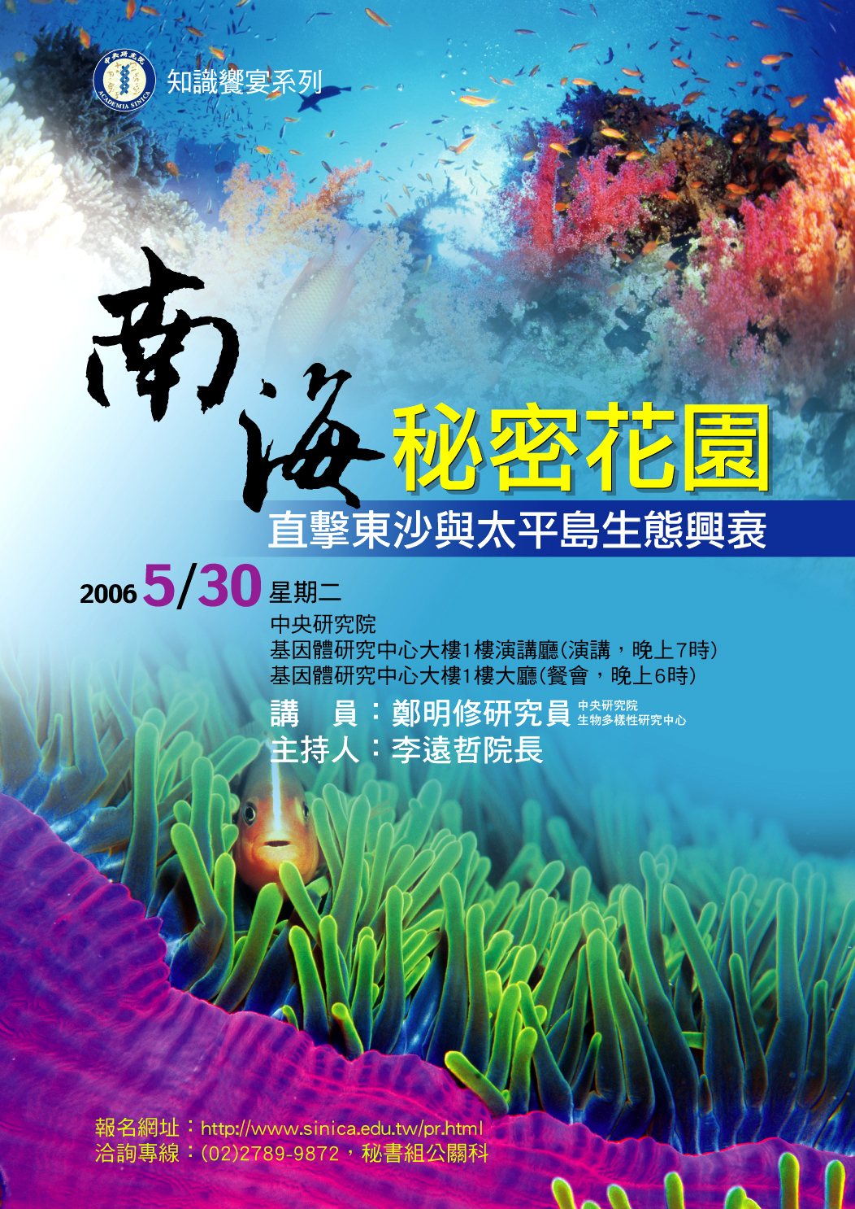
主 持 人：李遠哲院長
時 間：95年5月30日(星期二)晚上6時起
地 點：中央研究院基因體研究中心大樓1樓
餐 會：大廳 (18：00至19：00)
演 講：演講廳(19：00至21：00)
請於5月29日前，以下列方式報名：
1. 第1次參加者，請至網址： http://www.sinica.edu.tw/pr.html 報名。
2. 曾以網路報名本活動者，於接獲本院邀請函後，請按步驟進入網頁點選「確認」即可。
3. 參加餐會者，請於當日報到時繳付新台幣100元，現場不受理臨時報名。
※凡參加本活動可獲得公務人員終身學習認證時數2小時。洽詢專線：(02)27899872，本院總辦事處秘書組公關科。
第11屆生物物理新知研討會
The 11th Symposium on Recent Advances in Biophysics
日 期：95年5月24-26日
地 點：台灣大學物理系凝態科學中心
研討會網址：www.sinica.edu.tw/~biophys/11TH/
主辦單位：中研院生化所、中華民國生物物理學會、台灣大學生命科學院、台灣大學生化科學研究所
聯絡電話：2785-5696 范小姐或高小姐
公民權：台灣社會變遷基本調查第八次研討會
時 間：5月26日
地 點：本院歐美研究所研究大樓1樓會議廳
時 間 | 主 講 人 | 題 目
09:30 | 報到
10:00 | 開幕式
10:10 | 李建良 | 國籍與公民權
 | 張福建 | 權利憲章與美國憲政爭議
13:10 | 徐火炎 | 台灣的公民權：經驗內涵的初探
 | 王鼎銘 | 成本效益、公民責任與政治參與：2004年參與公民投票的分析
 | 蔡佳泓 | 初探影響台灣2004年公民投票參與的因素
15:30 | 傅仰止 | 日常接觸與公民權利義務的認知：東亞社會比較
 | 杜素豪、廖培珊 | 探索公民權態度的回答模式
 | 徐火炎 | 從比較的觀點看公民權的經驗內涵
主辦單位：中央研究院政治學研究所籌備處及社會學研究所
知識的饗宴—遇見科學5/24播出「從廢墟到皇城」
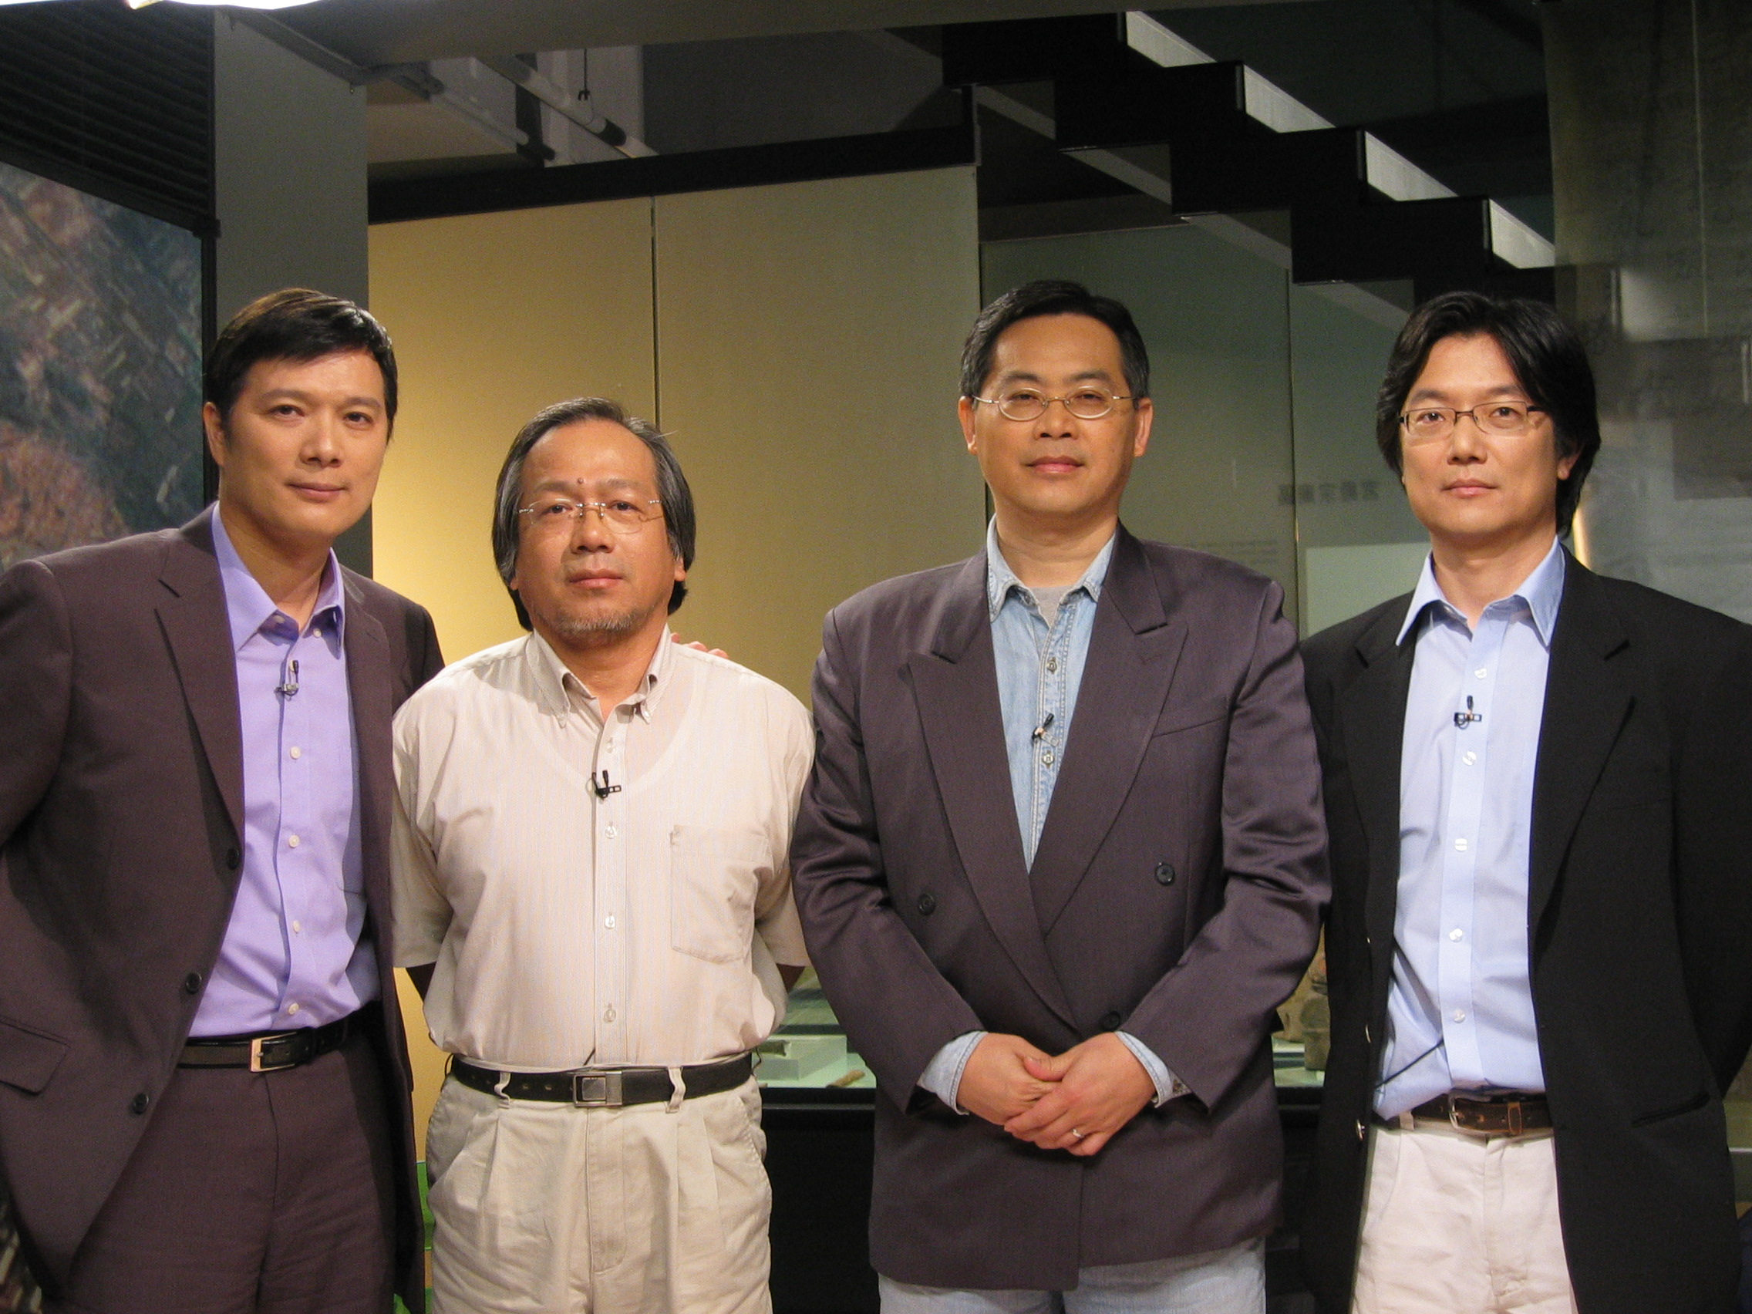
考古，是門需要想像力、創造力的學問；要能天馬行空，從舊資料中找出新觀點。是門需要耐心、細心與恆心的學問，要按部就班、一絲不苟，才能完整呈現遺跡與古物。
「知識的饗宴－遇見科學」第八集中，本院史語所劉益昌研究員、陳光祖副研究員及李永迪助研究員，將在本院歷史文物陳列館裡，帶領我們探看中原考古及台灣考古的浩瀚殿堂。
歡迎5月24日（星期三）晚上10時於公視13頻道準時收看。
※重播時段：5月25日凌晨3時及上午10時。
公布欄
人社中心（調研）調查資料開放
一、主計處94年度人力資源調查1~12月資料
人力資源調查統計為現代國家配合經濟、社會發展不可或缺的重要統計指標，可供瞭解民間人力供應情形、勞動力就業狀況、及人力發展趨勢。調查地區範圍為臺灣地區，包括臺灣省、臺北市及高雄市，且以現住此地區內之普通住戶與共同事業戶，戶內年滿15歲，自由從事經濟活動之民間人口為對象，但不包括武裝勞動力及監管人口。
調查兼採派員面訪與電話訪問方式，由臺北市、高雄市暨臺灣省各縣市政府遴選調查員擔任。至於抽樣母體以最近一年「台灣地區年終戶籍村里別統計資料檔」為抽樣母體。採用「分層二段隨機抽樣法」，第一段樣本單位定為村里，而第二段樣本單位定為戶。
開放資料的項目包含：資料檔、SAS以及SPSS程式、問卷、過錄編碼簿以及資料整理報告。資料申請與下載相關內容請參閱網址：http://srda.sinica.edu.tw/govdb/。
二、國科會計畫資料
計畫名稱 | 計畫主持人／ 計畫執行單位 | 資料簡介*
新政黨體系下的選民投票行為：從民國86年縣市長選舉探討 | 陳義彥／  國立政治大學選舉研究中心 | 研究目的如下：  (1)驗證過去所發展的選舉預測模式之效果。  (2)了解台北縣選民投票抉擇的影響因素。  (3)探索選民投票行為的穩定性與變動性。  (4)了解選民政黨認同的變遷，以探知政黨政治在台北縣的發展。  (5)了解族群意識與省籍因素在選舉中的影響程度。  本研究採電話及面訪兩種訪問方式進行研究，並採分層分段系統抽樣方式抽出4744個樣本，於1998年1-2月進行面訪，實際訪問成功數為1298人。
選舉預測與投票行為模式之科際整合研究：民國八十七年台北市長選舉之探討 | 陳義彥／  國立政治大學選舉研究中心 | 研究目的如下：  (1)驗證過去所發展的選舉預測模式之效果。  (2)了解台北市選民投票抉擇的影響因素。  (3)探索選民投票行為的穩定性與變動性。  (4)了解選民政黨認同的變遷，以探知政黨政治在台北市的發展。  (5)了解族群意識與省籍因素在選舉中的影響程度。  本研究採電話及面訪兩種訪問方式進行研究。在面訪方面，採分層分段系統抽樣方式抽出4816個樣本，於1999年1-2月進行面訪，實際訪問成功數為1154人。
跨世紀總統選舉中選民投票行為科際整合研究 | 陳義彥／  國立政治大學選舉研究中心 | 研究目的如下：  (1)了解選民在總統選舉中投票抉擇的影響因素。  (2)了解選民政黨認同的變遷，以探知政黨政治在我國的發展。  (3)了解族群意識與省籍因素在選舉中的影響程度。  (4)探索選民投票行為的穩定性與變動性。  (5)驗證過去所發展的選舉預測模式之效果。  本研究採電話及面訪兩種訪問方式進行研究。在面訪方面，採分層分段系統抽樣方式抽出4880個樣本，於2000年7-8月進行面訪，實際訪問成功數為1181人。
我國大學生政治社會化之研究：二十五年來政治價值與態度之變遷 | 陳義彥／  國立政治大學選舉研究中心 | 研究目的如下：  (1)了解現階段大學生的政治價值與態度。  (2)與1975年及1991年的研究作比較，了解25年來大學生之政治價值與政治態度的變遷。  (3)了解青年政治知識與政治參與度的差異。  (4)比較各政治社會化媒體的相對影響力。  (5)提出一個因果模式以觀探政治社會化的之歷程。  本研究採面訪方式進行研究。在抽樣方面，採分層分段系統抽樣的方式，總共抽出28個大學院校，66個學系、樣本2005人，於2001年4~5月進行面訪，實際成功數為1576人。
選區環境條件與選民行為：一九九八年立法委員選舉之科際整合研究 | 劉義周／  國立政治大學選舉研究中心 | 本研究擬利用1998年的立法委員選舉時，進行選民的抽樣面訪。除了傳統上我們共同接受的解釋變項，例如政黨認同、候選人評價、政治議題立場、媒體資訊的攝取、族群背景、教育程度等之外，我們也同時把受訪選民所處的選區環境納入考慮。我們考慮的環境變項包括各個選區的政治、社會、經濟、傳播條件與過程。  選民的社會心理因素、人口學變項、媒體運用行為等，將透過面訪調查來蒐集；大部分的政治、經濟、社會條件變項的資料，則將透過現成的政府與民間統計、剪報、選舉文宣等來蒐集。 選民所處的環境並非全然是政治性的，但這並不排除政治性因素，在選舉中有政治效果。本研究將由社會科學中不同領域的學者，共同討論、分析，並各自撰寫不同角度觀察的研究報告。
以整合環境行為模式預測民眾對社區環境行動的參與 | 林新沛／  中山大學公共事務管理研究所 | 本研究是要瞭解社區當初發起社區環境行動的原因，找出影響居民參與社區環境行動的變項，和找出其他影響社區環境行動成效的變項。本研究以性別、教育程度等多個人口變項為自變項，以環境態度等多個心理變項為依變項，進行多變量變異數分析。結果顯示，男性比女性更相信參與社區行動會使居民更重視社區環境；而受訪者年齡愈低或教育程度愈高，其環境態度大致上也愈強。工作狀況（全職、兼職、無或未工作，和退休）和家庭月收入則皆對各心理變項沒有顯著的作用。
*資料簡介節選自研究報告書中之摘要。開放項目包括：問卷、資料檔、過錄編碼簿、次數分配表、研究報告書、欄位定義程式，若欲更進一步瞭解釋出資料的相關訊息或申請辦法，請洽邱亦秀小姐。E-mail：srda@gate.sinica.edu.tw，網址：http：//srda.sinica.edu.tw/。
學術演講
單位 | 時間 | 地 點 | 講 員 | 講 題
物理 | 5/24(三) 14:10 | 本所1樓 演講廳 | 侯書雲副研究員（本所） | Standard Model, Our Findings at Tevatron
資訊 | 5/25(四) 14:00 | 本所新館 106演講廳 | Prof. Tao Jiang（Univ. of California, Riverside, USA） | TIGP-BP 5/25 Talk -A Parsimony Approach to Genome-Wide Ortholog Assignment
統計 | 5/19(五)10:30 | 本所2樓 交誼廳 | Prof. Chu-In Charles LEE（Memorial Univ. of Newfoundland, Canada） | On Simultaneous Confidence Bounds for Ordered Restricted Inference
統計 | 5/22(一)10:30 | 本所2樓 交誼廳 | 陳華雲教授（Univ. of Illinois at Chicago, USA） | Non-Parametric and Semiparametric Models for Missing Covariates in Parametric Regression
統計 | 5/22(一)15:00 | 本所3樓 308室 | 王清雲教授（Fred Hutchinson Cancer Research Center, USA） | Expected Estimating Equations for Missing Data, Measurement Error, and Misclassification, with Application to Longitudinal Nonignorably Missing Data
統計 | 5/23(二)10:30 | 本所3樓 308室 | 王清雲教授（Fred Hutchinson Cancer Research Center, USA） | Boosting with Missing Predictors
統計 | 5/23(二)15:00 | 本所3樓 308室 | 陳華雲教授（School of Public Health, University of Illinois at Chicago, USA） | Likelihood Robustification in Parametric Regression with Missing Data
天文 | 5/24(三) 14:00 | 本處會議室 （台大凝態科學與物理學館716室） | 林貴林教授（國立交通大學） | The Cosmic Ray Physics around GZK Energy and Neutrino Astronomy
植微 | 5/24(三) 15:00 | 本所106 會議室 | 鄭萬興助研究員（本所） | Roles of ABA2 in Abscisic Acid Biosynthesis and Interaction with Ethylene Signal Transduction Pathway in Arabidopsis
生醫 | 5/22(一) 16:00 | 本所地下室 B1B演講廳 | 黃立民教授（國立台灣大學） | Clinically Relevant Basic Research
分生 | 5/22(一) 11:00 | 本所1樓 演講廳 | Dr. Shau-Ping Lin （美國哥倫比亞大學博士後研究） | Regulation of Genomic Imprinting on Mouse Chromosome 12 and Beyond
分生 | 5/23(二) 11:00 | 本所地下室 演講廳 | Prof. Tadashi Uemura （日本京都大學） | Logic of Shaping Cells in Developmental Contexts-- Roles or Seven-Pass Transmembrane Cadherins
分生 | 5/25(四) 11:00 | 本所1樓 演講廳 | Dr. Yu Liang （Applied Biosystems, USA） | Profiling Expression of mRNA and miRNA in Tumors to Identify Candidates of Clinically Significant Targets
生農 | 5/22(一)16:00 | 化學所地下室 周大紓演講廳 | 袁隆平院士（國家雜交水稻工程技術研究中心） | 超級雜交水稻育種研究的進展
生農 | 5/24(三)16:00 | 本院育成中心會議室（南港軟體工業園區F棟生物科技館18樓） | 施美份助理教授  （嘉南藥理科技大學） | Present and Future Therapies for Type 2 Diabetes
史語 | 5/19(五) 11:50 | 本所研究大樓703會議室 | 張國剛教授  （中國北京清華大學歷史系） | 佛學與中國傳統禮法文化的形成與下移
史語 | 5/19(五) 15:00 | 本所研究大樓703會議室 | 楊仕哲教授（中國醫藥大學） | 傳統中醫診治模式剖析－－劉完素消渴論著的辨病與辨證論治
史語 | 5/26(五)14:00 | 本所研究大樓701會議室 | 李尚仁助研究員（本所） | 看見寄生蟲：萬巴德（Patrick Manson）的研究技藝
經濟 | 5/23(二) 15:00 | 本所B棟 110室 | 周治邦教授（國立台灣大學） | Urban Spatial Development: A Real Options Approach
歐美 | 5/23(二) 14:30 | 本所研究大樓 1樓會議室 | 邱放義助研究員（政治所籌備處） | Preferences, Parties, and Legislative Productivity in the U.S.
政治 | 5/25(四) 14:00 | 本處會議室 （近美大樓2樓） | 林繼文副研究員（本處） | Electoral System and the Faces of Semi-Presidentialism
人社 (調研) | 5/25(四) 14:00 | 蔡元培館1樓 會議室 | 廖培珊助研究員（本中心） | 電話號碼資料庫之檢測--初步分析

